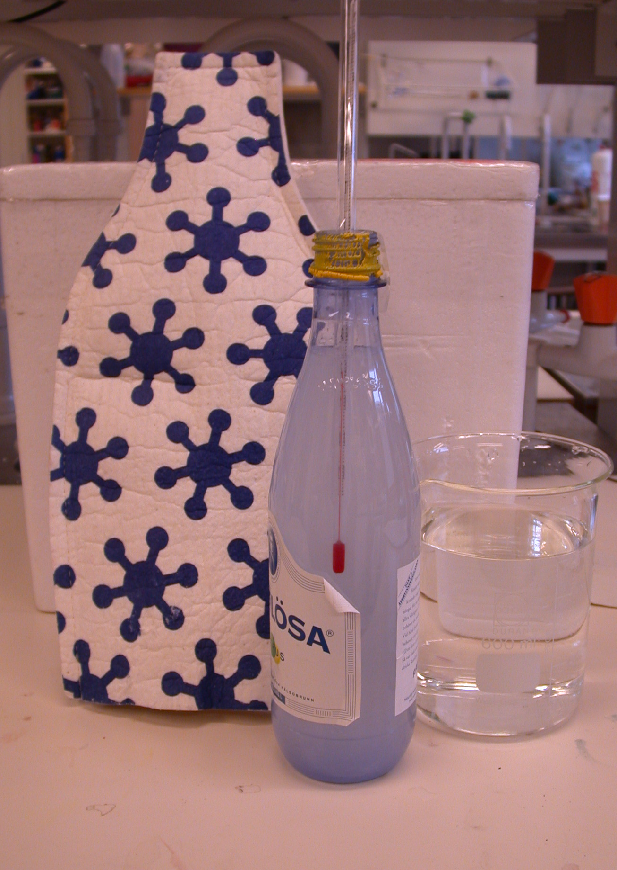
Hur fungerar en kylare?

Uppgift: Vem kan kyla en läsk fortast och till lägst temperatur? Utmana dina elever!

Material: Pet-flaskor. termometrar, vatten, disktrasor och annat material som eleverna vill ha

Risker med experimentet: Inga

Utförande:
Fyll en pet-flaska med vatten. Mät temperaturen.
Blöt en disktrasa och lägg den om pet-flaskan.

Förklaring: När vattnet avdunstas tas värme från omgivningen (pet-flaskan). Avdunstning är en endotermreaktion (kräver energi) och entropin (oordningen ökar).

Snabbare resultat: Blås på flaskan för att få bättre cirkulation. (snabbare avdunstning)

